**Istituto Comprensivo “Teresa Confalonieri “ Monza**

***Le scuole Primarie***

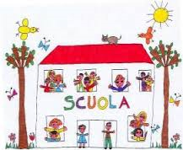

***E.*** ***De Amicis*** e ***A.*** ***Volta***

danno il benvenuto alle famiglie e agli alunni delle Classi Prime….



**Dirigente Dott.ssa Antonella Colombo**

*Collaboratrice DS per la Primaria ins. Marina Cirulli*

*Coordinatrice Plesso De Amicis ins. Monica Pompili*

*Coordinatrice Plesso Volta ins. Marina Bordina*

**8 Settembre 09.30 – 12.30**

**9 Settembre 08.30 – 12.30**

**12 Settembre 08.30 – 14.00 con servizio mensa**

**13 Settembre 08.30 – 14.00 con servizio mensa**

**14 Settembre 08.30 – 16.30 con servizio mensa**

**Orario definitivo da mercoledì 14 settembre 2016 :**

**Tempo scuola 40h:**

***da lunedì a venerdì - 8.30-16.30***

**Tempo scuola 30 h:**

***da lunedì a giovedì - 8.30-16.30***

***venerdì – 8.30-12.30***